UNIVERSIDAD MARIANO GÁLVEZ DE GUATEMALA
FACULTAD DE INGENIERÍA EN SISTEMAS DE INFORMACIÓN

MANUAL DE USUARIO
ORIENTA
APLICACIÓN WEB DE ORIENTACIÓN VOCACIONAL
HUGO EMMANUEL RIVERA GUZMÁN
GUATEMALA, OCTUBRE 2026
Orienta te ayuda a decidir qué estudiar. Respondes unas preguntas y te muestra las carreras que más van contigo y dónde estudiarlas en Quetzaltenango y Totonicapán. Es gratis, no se instala nada y toma entre 5 y 25 minutos.
Tu resultado es una guía para pensar y conversar con tu familia o con tu orientador. No decide por ti. Las secciones 1 a 8 son para el estudiante y la 9 es para el orientador o la psicóloga.

1. Qué necesitas
Solo necesitas tres cosas. No tienes que instalar nada.
- Un celular, tableta o computadora con internet.
- Una cuenta de Google, como tu Gmail.
- Audífonos, si quieres escuchar la voz de Orienta. Son opcionales.
Si están varios en un mismo salón, usen audífonos o apaguen la voz (sección 6) para no confundirse.

2. Entra a Orienta
Entras con tu cuenta de Google, en cuatro pasos:
- Abre miorienta.com en tu navegador.
- Toca Acceder con Google, arriba a la derecha.
- Elige tu cuenta de Google.
- Listo: tu nombre aparece arriba.
Figura 1. Página principal
La figura muestra la página principal de Orienta, con el botón Acceder con Google arriba a la derecha.
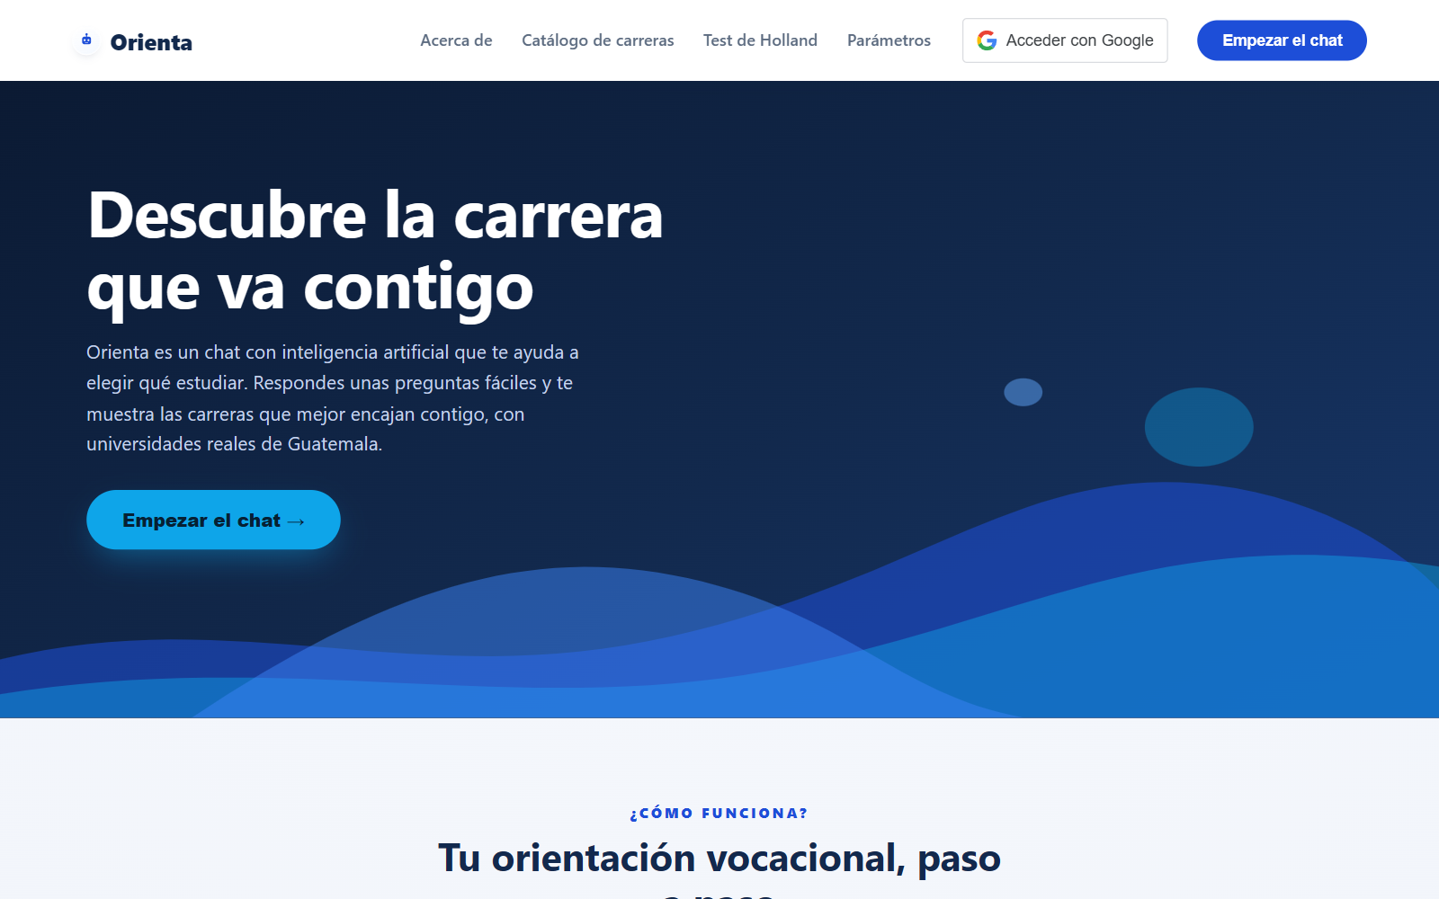
Figura 1. Página principal. Fuente: Elaboración propia.
La primera vez, Orienta te pide dos cosas antes de empezar:
- Revisa tu nombre. Corrígelo si hace falta, porque así saldrá en tus resultados. Toca Siguiente.
- Acepta los términos. Léelos, marca la casilla Leí y acepto los términos y condiciones y toca Aceptar y continuar.
Figura 2. Revisión de tus datos
La figura muestra el primer paso de la bienvenida, donde revisas tu nombre antes de empezar.
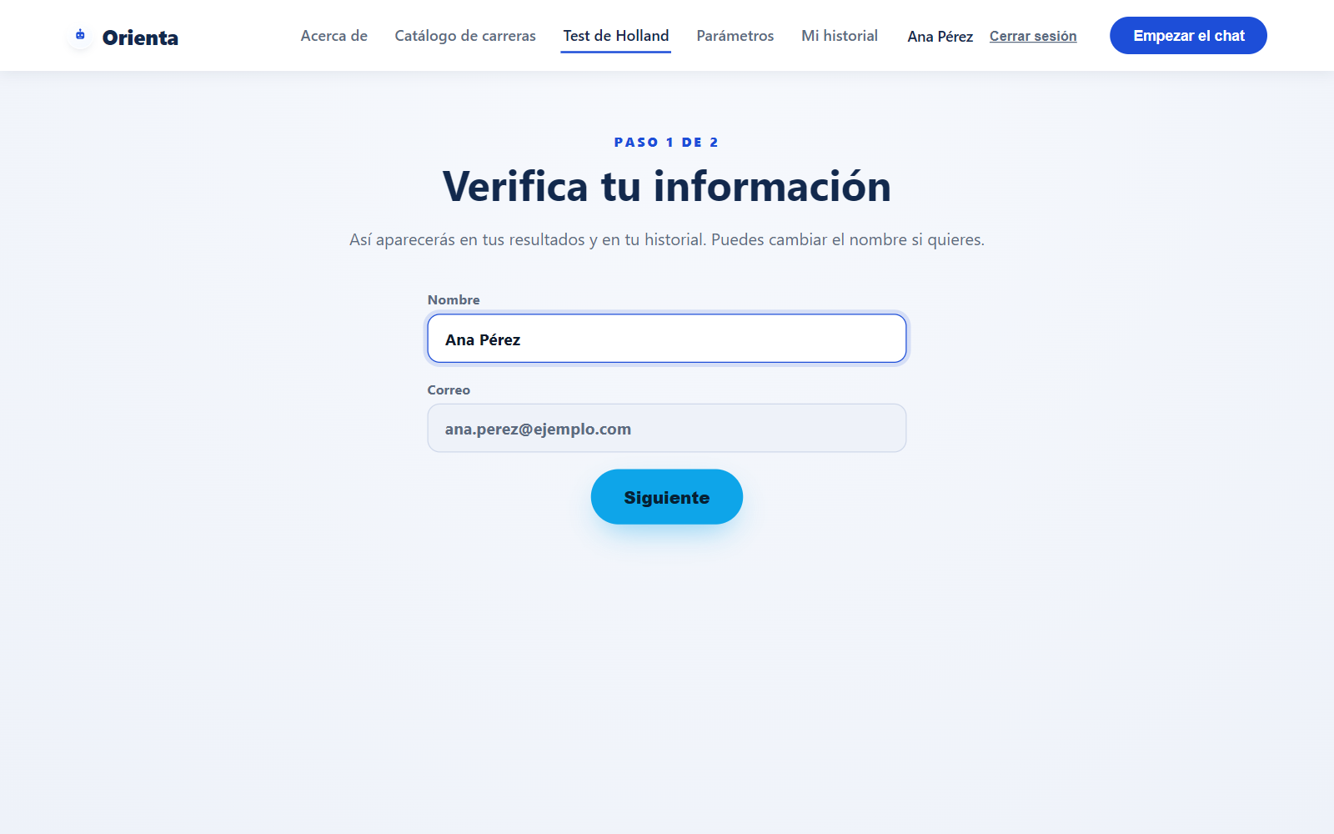
Figura 2. Revisión de tus datos. Fuente: Elaboración propia.
Lo más importante de los términos: Orienta es gratis, tus respuestas se usan para una investigación sin publicar tu nombre y puedes pedir que borren tus datos escribiendo a hriverag5@miumg.edu.gt.
Para salir, toca Cerrar sesión. Si usas una computadora prestada o del laboratorio, cierra sesión siempre al terminar, así nadie más ve tus resultados.

3. Elige cómo empezar
En la página principal hay tres formas de usar Orienta. Te recomendamos la tercera: primero el test y luego el chat.
Tabla 1. Formas de usar Orienta
La tabla compara las tres opciones de la página principal: el botón que las abre, cuánto duran y qué recibes.
Opción | Botón | Tiempo | Qué recibes
Solo el chat | Empezar el chat | 5 a 10 minutos | Las carreras que más van contigo
Solo el test de Holland | Hacer el test | 10 a 15 minutos | Tus áreas de interés
El test y luego el chat (recomendado) | Empezar por el test | 15 a 25 minutos | Las dos cosas juntas
Tabla 1. Formas de usar Orienta. Fuente: Elaboración propia.
Figura 3. Opciones para empezar
La figura muestra las tres tarjetas de la página principal, una por cada forma de empezar.
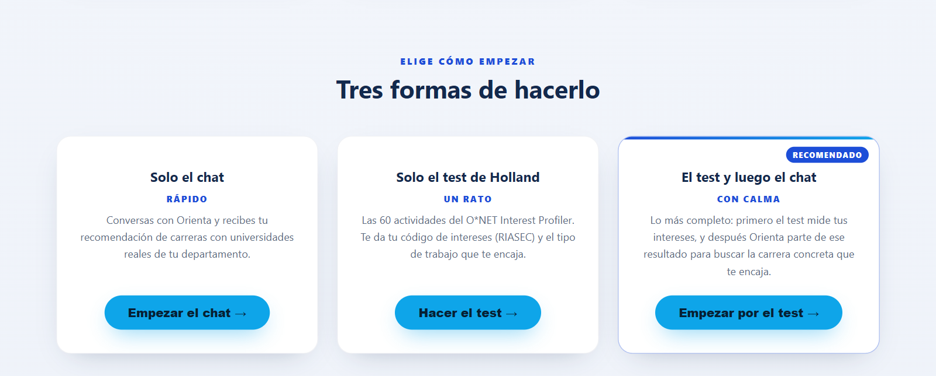
Figura 3. Opciones para empezar. Fuente: Elaboración propia.

4. Haz el test de Holland
El test te muestra 60 actividades y tú dices cuánto te gustaría hacer cada una. Si elegiste solo el chat, pasa a la sección 5.
- Toca Test de Holland en el menú de arriba, o Empezar por el test en la página principal.
- Lee cada actividad y toca una carita, de la roja (Me disgusta mucho) a la verde (Me gusta mucho).
- Piensa solo en si te gustaría hacerla. No pienses en el dinero ni en si sabes hacerla. No hay respuestas buenas ni malas.
- Responde las 12 actividades de la página y toca Siguiente. Son 5 páginas.
- En la última página toca Ver mi perfil.
Figura 4. Preguntas del test
La figura muestra una página del test, con la barra de avance arriba y las caritas para responder cada actividad.
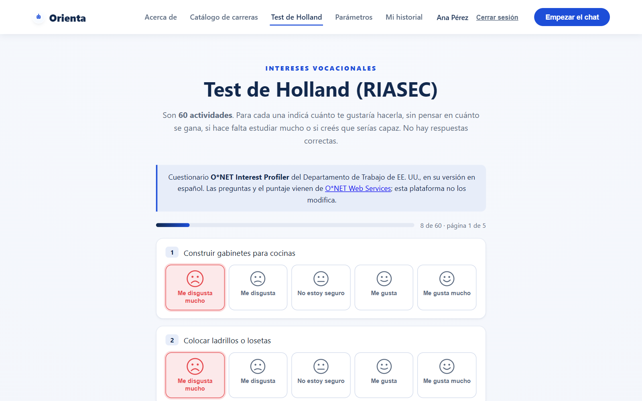
Figura 4. Preguntas del test. Fuente: Elaboración propia.
Si cierras la página a medias, no pasa nada: al volver sigues donde ibas.
Tu resultado es un código de tres letras, por ejemplo SIA. Cada letra es un área de interés, de la que más te gusta a la que menos.
Tabla 2. Qué significa cada letra
La tabla explica en pocas palabras las seis áreas de interés que mide el test.
Letra | Área | Te gusta
R | Realista | Trabajar con las manos, con herramientas o al aire libre
I | Investigador | Observar, analizar y resolver problemas
A | Artístico | Crear, diseñar y expresarte
S | Social | Ayudar, enseñar y cuidar a otros
E | Emprendedor | Dirigir, convencer y hacer negocios
C | Convencional | Ordenar datos y seguir pasos claros
Tabla 2. Qué significa cada letra. Fuente: Elaboración propia con base en O*NET.
Figura 5. Resultado del test
La figura muestra el código de tres letras y una barra por cada área de interés.
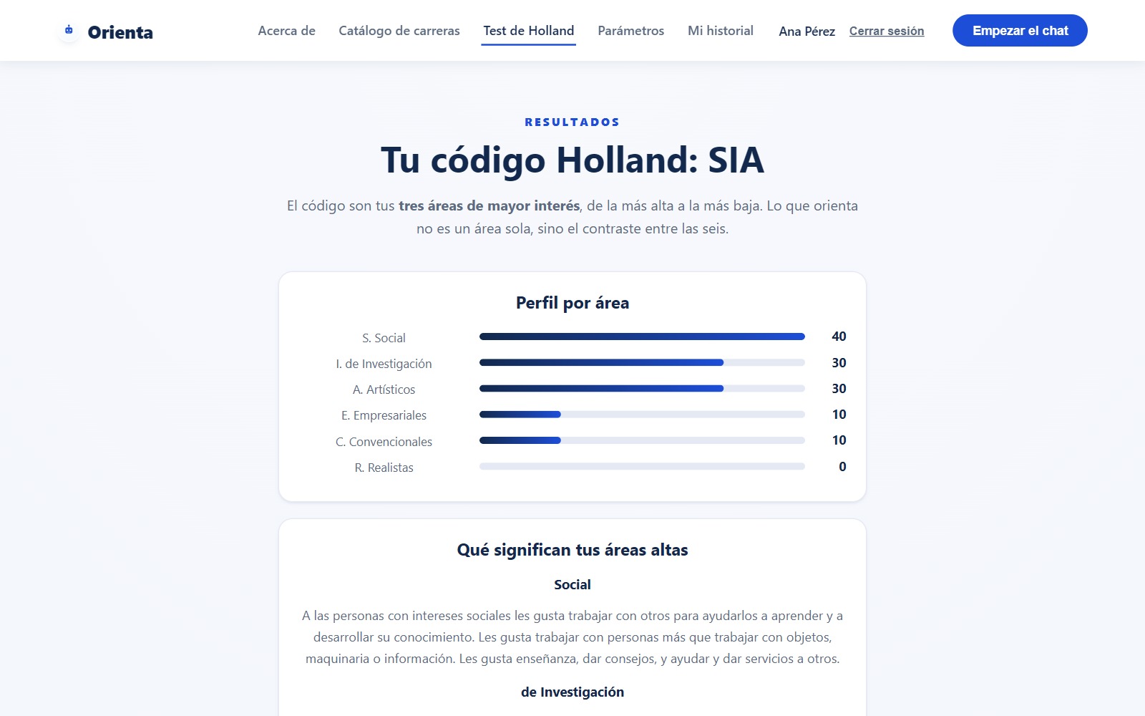
Figura 5. Resultado del test. Fuente: Elaboración propia.
Más abajo verás trabajos y carreras que se parecen a tu código. Tómalos como una primera idea: la recomendación completa sale del chat. El test mide lo que te gusta, no lo que sabes hacer.
Para seguir, toca Continuar al chat con este perfil →. Tu resultado queda guardado en Mi historial.

5. Elige dónde quieres estudiar
Antes del chat, Orienta te pregunta dónde te gustaría estudiar. Solo verás carreras de ese lugar.
- Toca Quetzaltenango o Totonicapán en el mapa.
- Si te da igual, toca Ver todas las carreras (Ambos) →.
Figura 6. Mapa de departamentos
La figura muestra el mapa con los dos departamentos que puedes elegir y el botón para ver los dos.
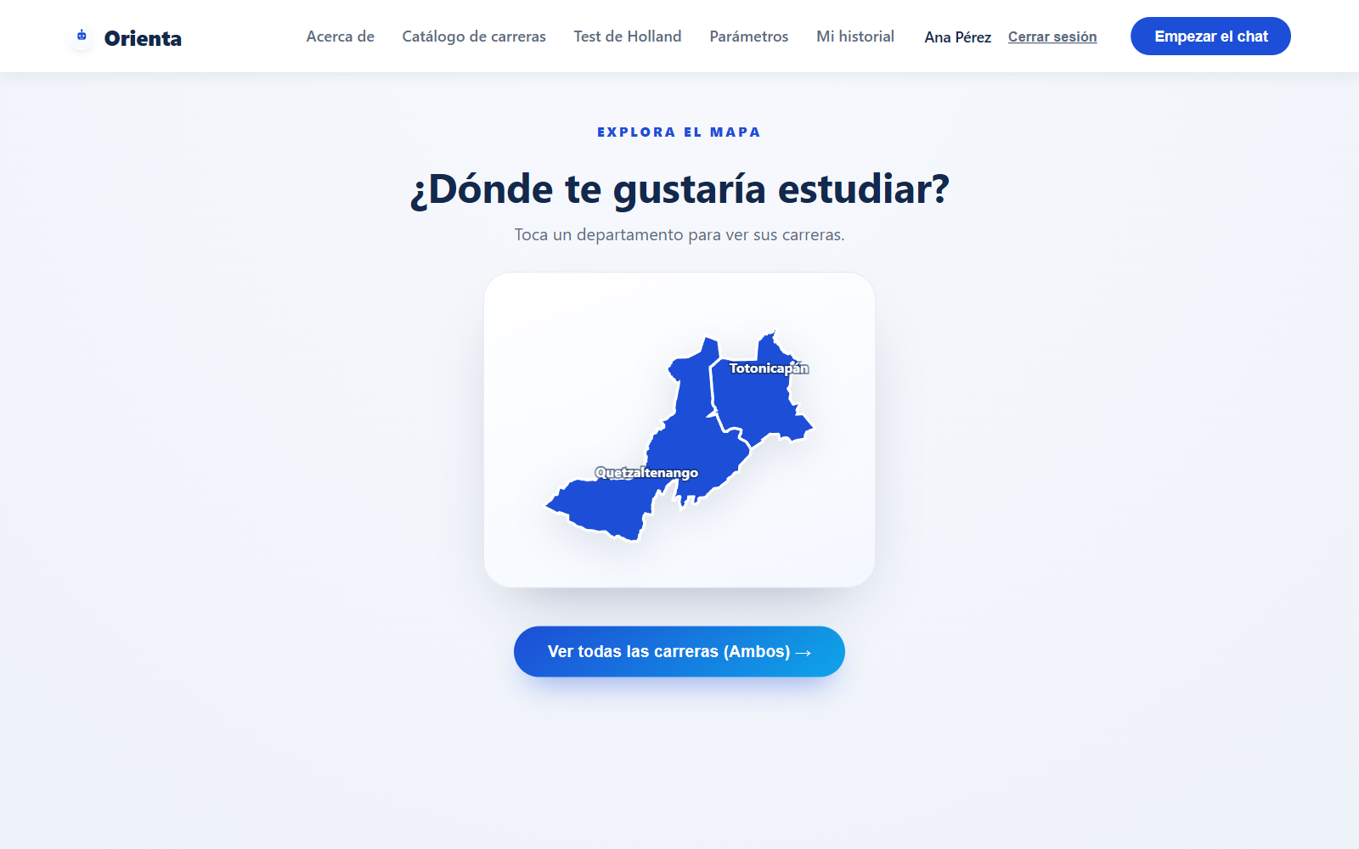
Figura 6. Mapa de departamentos. Fuente: Elaboración propia.
Si luego quieres cambiar de lugar, vuelve al mapa y elige otro. El chat empezará de nuevo.

6. Conversa con Orienta
El chat tiene dos partes: primero preguntas sobre ti y tus gustos, y luego de 4 a 8 preguntas que Orienta escribe para ti según lo que respondes.
Para empezar, toca el robot. Orienta te leerá cada mensaje en voz alta.
Figura 7. Inicio del chat
La figura muestra el robot de Orienta, que tocas para empezar la conversación.
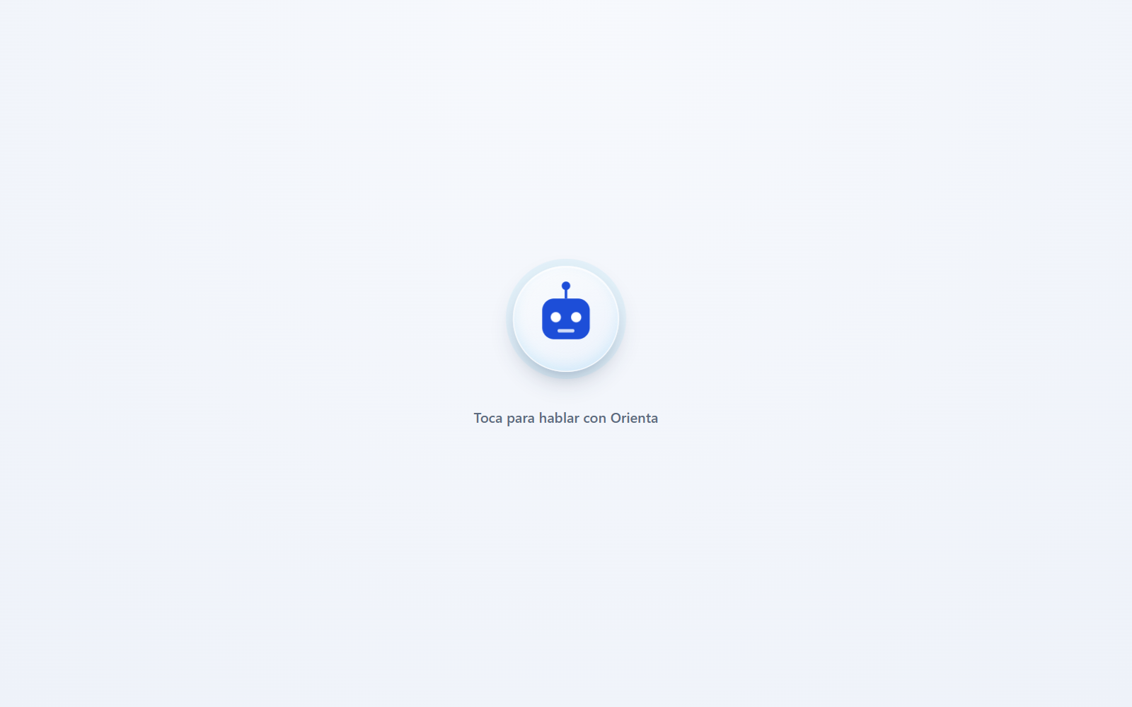
Figura 7. Inicio del chat. Fuente: Elaboración propia.
Preguntas sobre ti. Escribe tu nombre y tu edad, y elige tu nivel y tu grado. Para escribir, usa el cuadro de abajo y toca ➤.
Tus gustos. Son cuatro preguntas: qué quieres lograr en el mundo, cómo te gusta trabajar, dónde te imaginas trabajando y qué temas te apasionan. Marca todas las opciones que vayan contigo y toca Continuar →. En los temas puedes elegir hasta 5. Si no ves tu respuesta, toca Otro / especificar… y escríbela.
Figura 8. Temas que te apasionan
La figura muestra los temas agrupados por bloques y el contador que llega hasta 5.
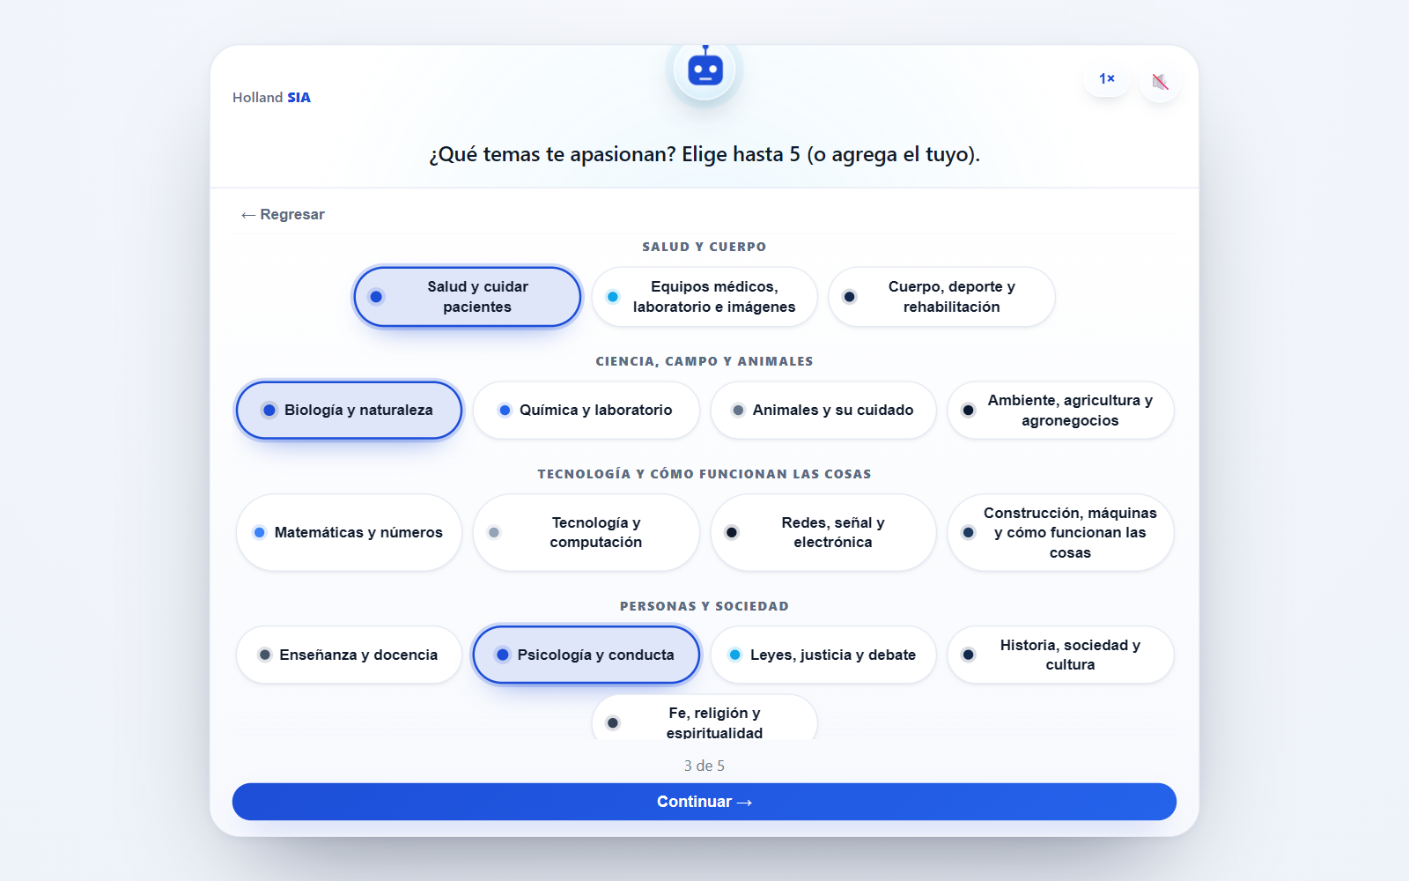
Figura 8. Temas que te apasionan. Fuente: Elaboración propia.
Preguntas de Orienta. Responde con calma. Mientras Orienta piensa, el robot se mueve. Si te avisa que dos respuestas no cuadran, piensa cuál te describe mejor. No es un error.
Figura 9. Pregunta escrita por Orienta
La figura muestra una pregunta que Orienta escribió según tus respuestas anteriores.
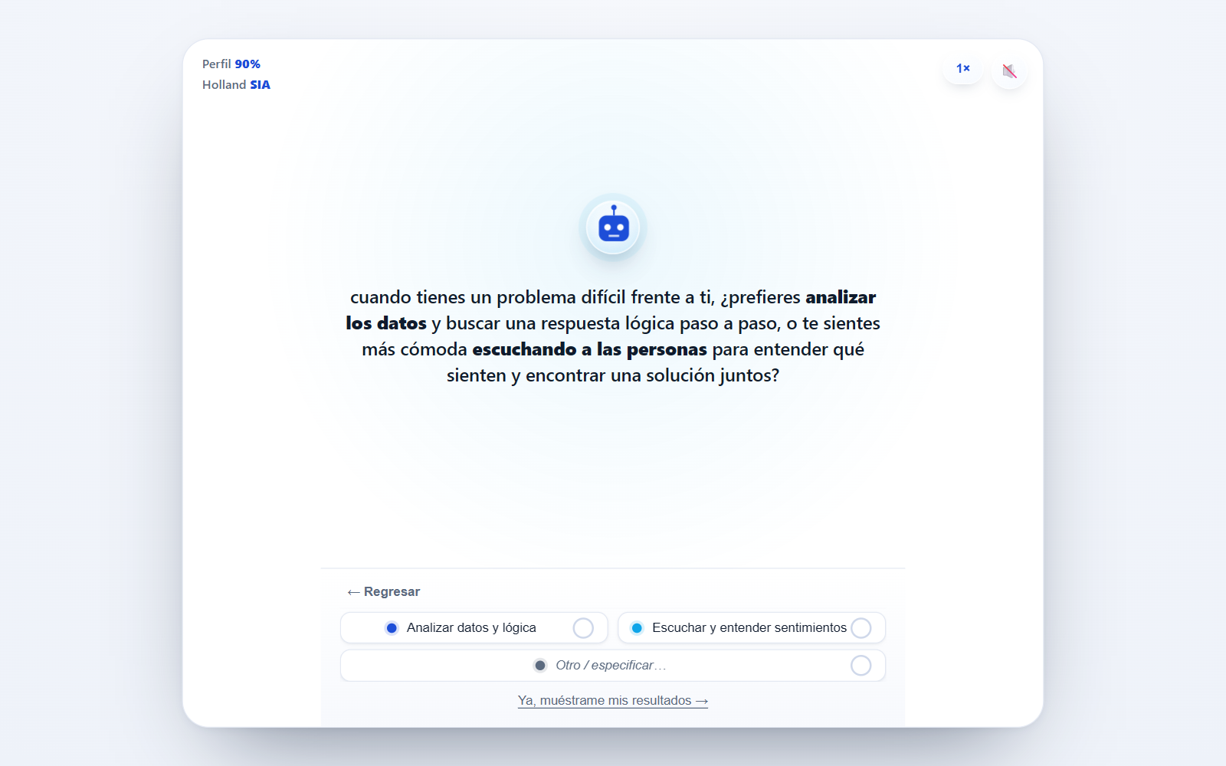
Figura 9. Pregunta escrita por Orienta. Fuente: Elaboración propia.
Tu resultado. Cuando aparezca Ya tengo tu perfil, toca Ver mi recomendación →. Si quieres afinarlo, toca Seguir chateando. Después espera unos 20 segundos sin cerrar la página.
Figura 10. Tu perfil está listo
La figura muestra el aviso con los botones para ver tu recomendación o seguir chateando.
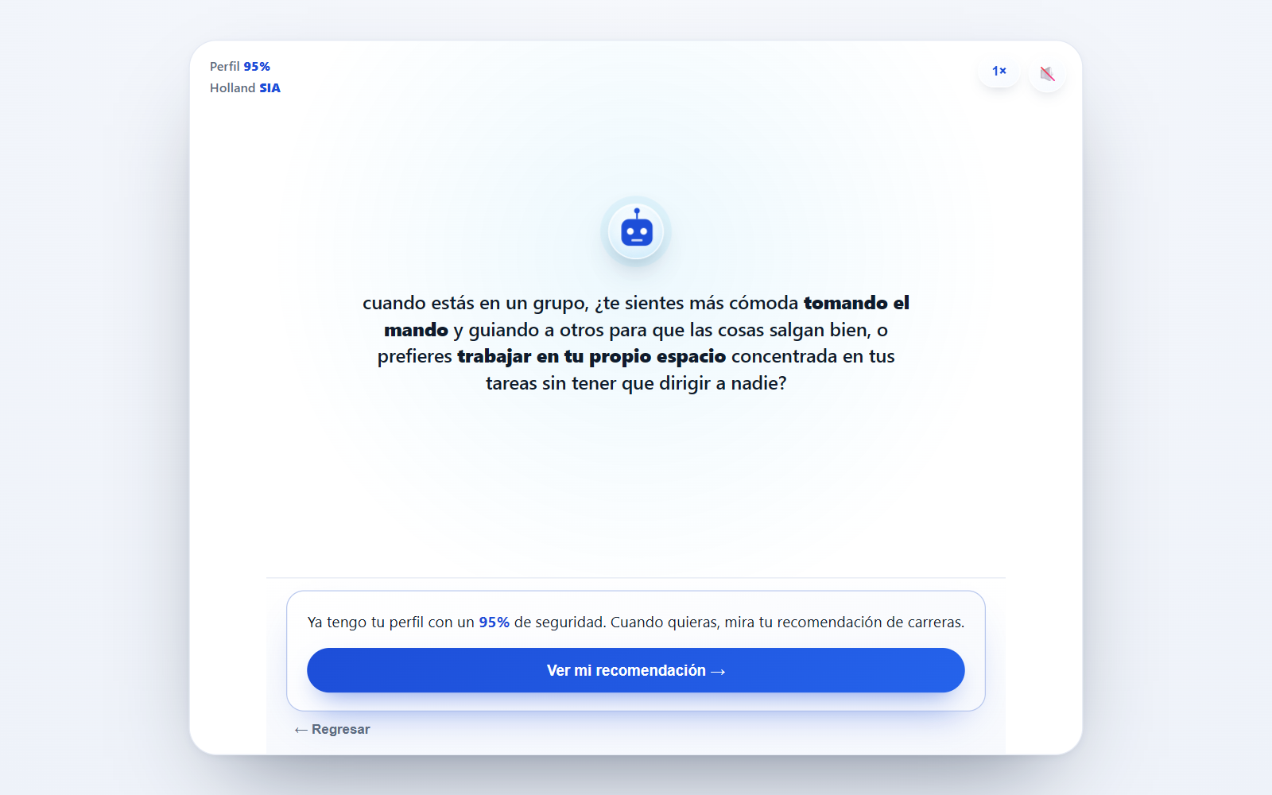
Figura 10. Tu perfil está listo. Fuente: Elaboración propia.
Trucos útiles
- ← Regresar borra tu última respuesta para que la cambies.
- 🔊 apaga o enciende la voz. 1× cambia la velocidad.
- Si ya te habías evaluado, toca Continuar con estos datos para no repetir tus datos, o Empezar de nuevo si cambiaste de grado o de carrera.
- Puedes hacer hasta 3 chats al día. El test de Holland no tiene límite.

7. Tus resultados
Al terminar verás las carreras que más van contigo, por qué y dónde estudiarlas.
- El porcentaje dice qué tanto se parece cada carrera a ti, comparada con las demás. No es la probabilidad de que te vaya bien.
- La confianza dice qué tan clara salió tu recomendación. Si sale baja, puedes repetir el chat con respuestas más completas.
Figura 11. Tus resultados
La figura muestra tus carreras con su porcentaje, la confianza y los botones de arriba.
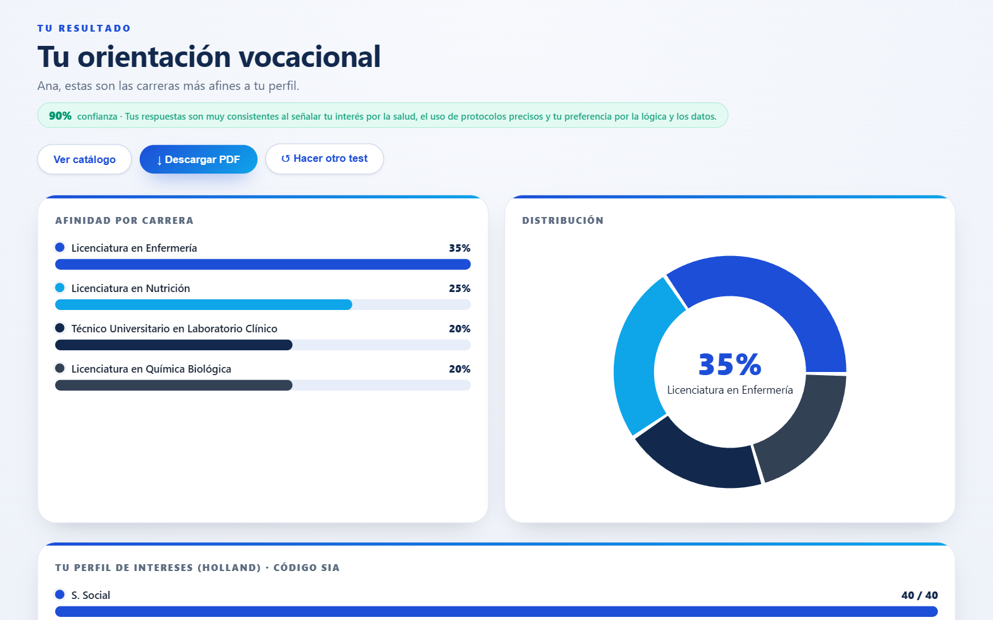
Figura 11. Tus resultados. Fuente: Elaboración propia.
Toca una carrera de la lista para ver por qué va contigo, qué respuestas pesaron más y dónde estudiarla. En ¿Dónde estudiarla? toca cada sede para ver la universidad y su enfoque.
Figura 12. Detalle de una carrera
La figura muestra por qué una carrera va contigo y en qué sedes se estudia.
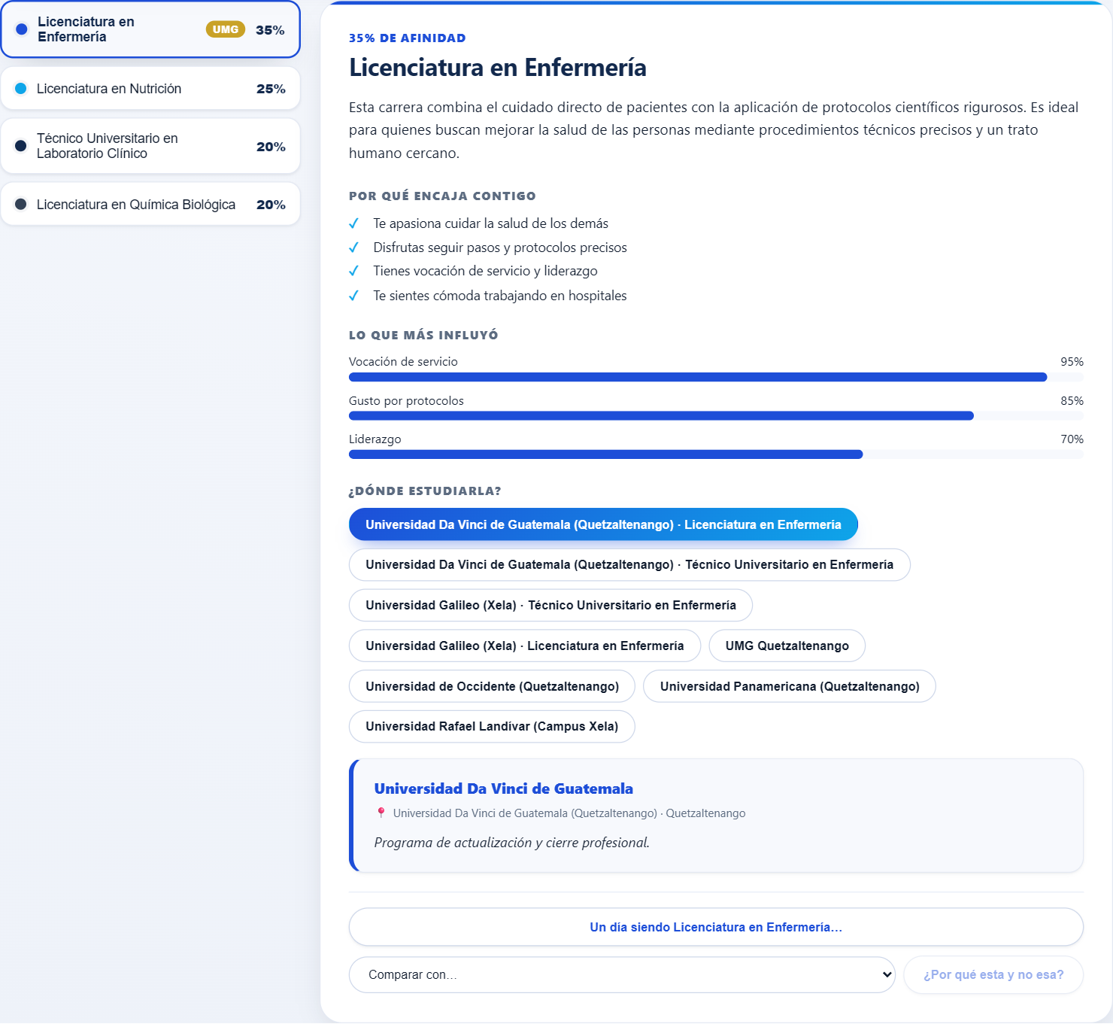
Figura 12. Detalle de una carrera. Fuente: Elaboración propia.
Más cosas que puedes hacer
- Un día siendo… te cuenta cómo sería un día de trabajo en esa carrera.
- Comparar con…: elige otra carrera y toca ¿Por qué esta y no esa? para ver en qué se parecen y en qué no.
- ↓ Descargar PDF guarda tu resultado para imprimirlo o enseñárselo a tu familia.
- ↺ Hacer otro test empieza una evaluación nueva. La anterior no se borra.
Figura 13. Tu resultado en PDF
La figura muestra la primera página del PDF, con tus carreras y la que mejor va contigo.
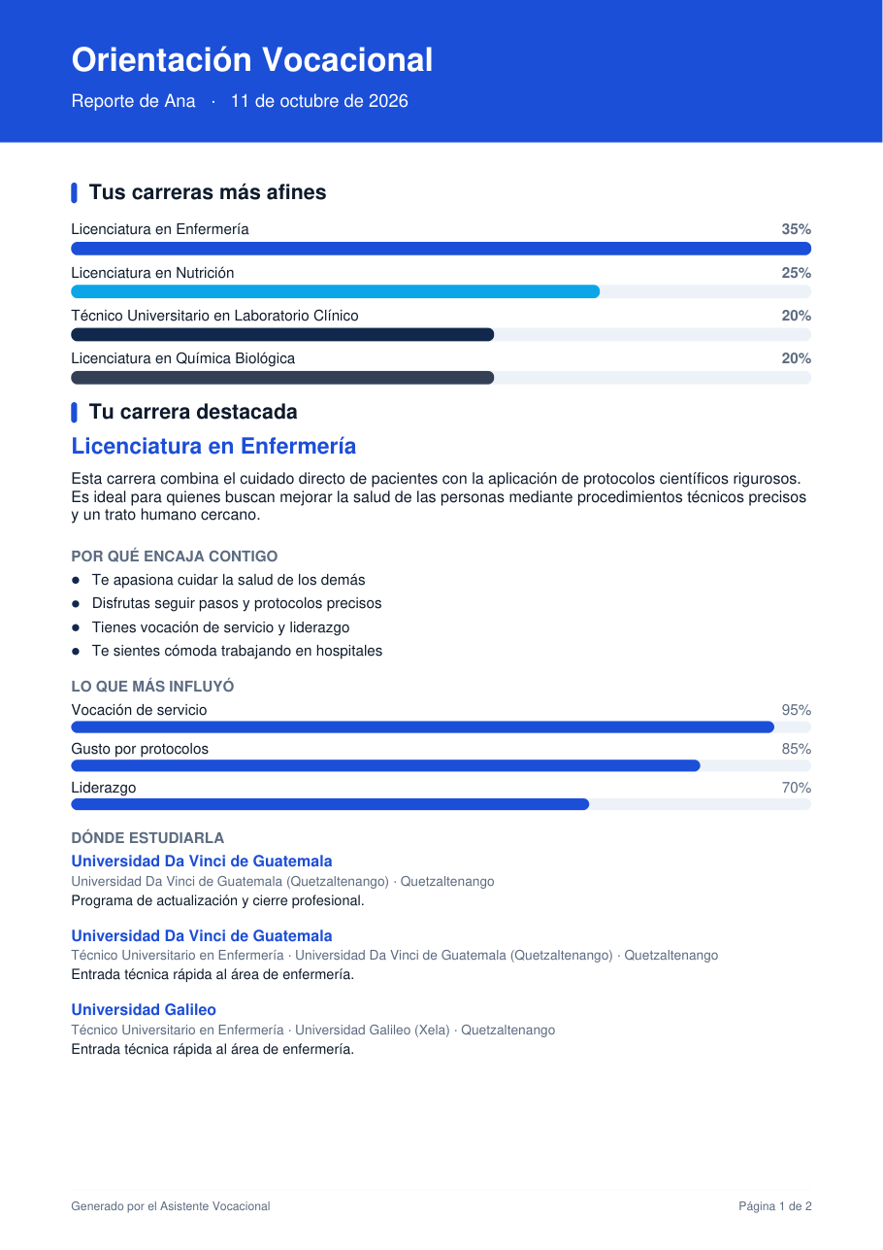
Figura 13. Tu resultado en PDF. Fuente: Elaboración propia.
Si vas en básicos, arriba verás también qué diversificado te conviene. Si hiciste el test de Holland, tu código aparece en la pantalla y en el PDF.

8. Mi historial y otras páginas
Mi historial, en el menú de arriba, guarda todas tus evaluaciones. Toca una para volver a verla. En los chats verás tus respuestas y el botón Ver el dashboard → para abrir tus resultados otra vez.
Figura 14. Mi historial
La figura muestra una tarjeta de chat y una del test de Holland, cada una con su fecha.
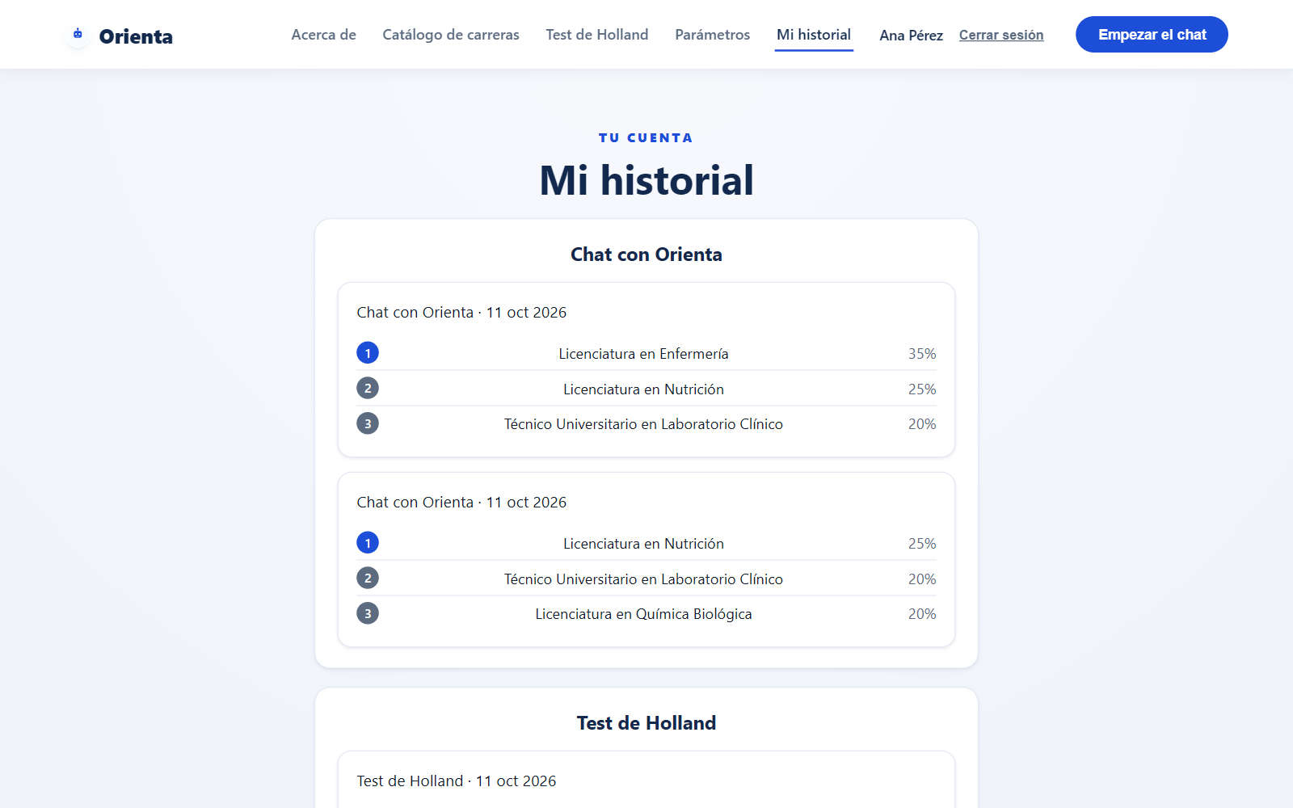
Figura 14. Mi historial. Fuente: Elaboración propia.
Estas páginas se pueden ver sin iniciar sesión:
- Catálogo de carreras: todas las carreras que conoce Orienta. Puedes buscarlas por nombre, universidad o departamento.
- Acerca de: qué es Orienta.
- Parámetros: qué toma en cuenta Orienta para recomendarte.

9. Para el orientador o la psicóloga
Si eres quien revisa las evaluaciones, trabajas en el Registro de evaluaciones. Solo se abre con un correo autorizado.
- Pide al administrador técnico que dé de alta tu correo.
- Inicia sesión con ese correo y toca Historial de alumnos en el menú de arriba.
- Verás una fila por evaluación, la más reciente primero. Descargar CSV baja la tabla para abrirla en Excel.
Figura 15. Registro de evaluaciones
La figura muestra la tabla de evaluaciones, la casilla que oculta las pruebas y el botón Descargar CSV.
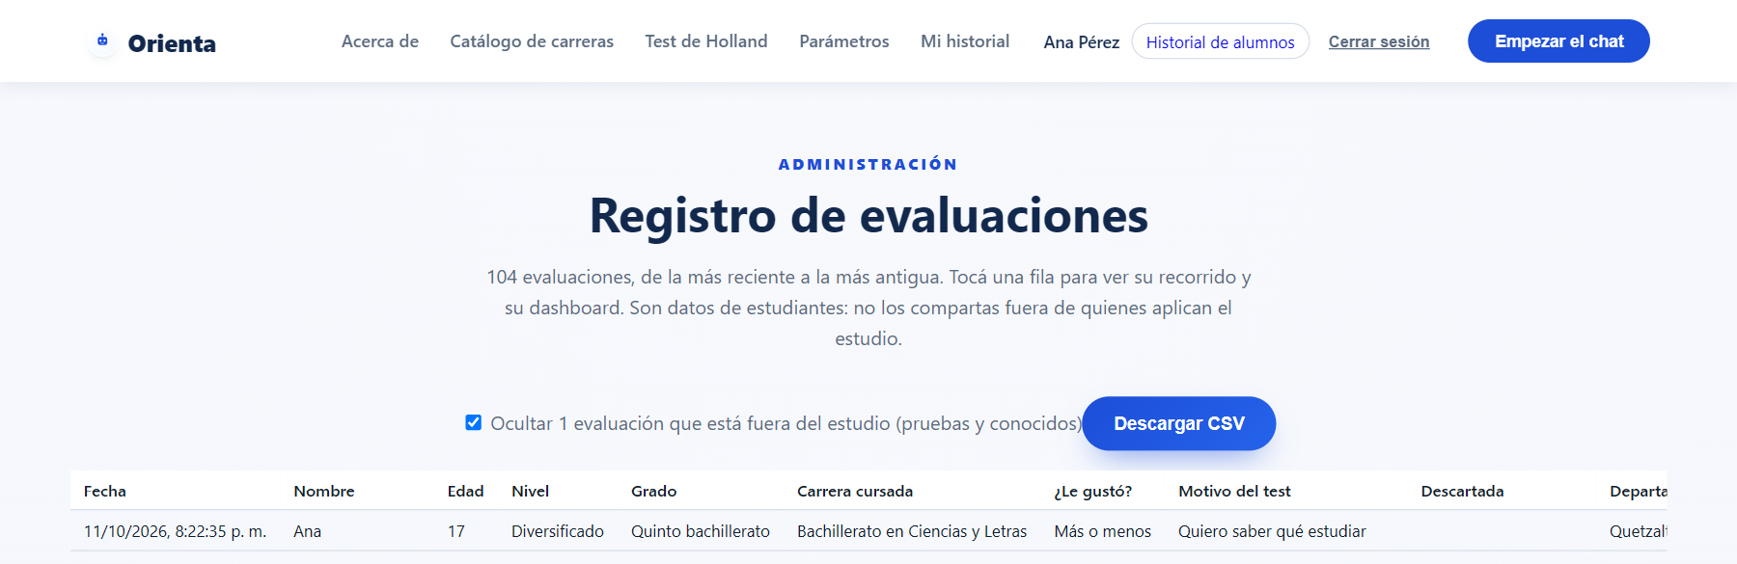
Figura 15. Registro de evaluaciones. Fuente: Elaboración propia.
Para calificar una evaluación:
- Toca la fila. Se abre todo lo que respondió el alumno y sus carreras.
- Abajo, elige Acertó, Acertó en parte o No acertó. Se guarda solo.
- Escribe tu comentario en el cuadro: qué habrías recomendado tú o qué se le escapó al sistema.
- Si no es un alumno real (una prueba, un conocido), toca No es de un alumno (sacar del registro).
Figura 16. Calificación de una evaluación
La figura muestra los botones para calificar, la opción para sacar una prueba y el cuadro de comentarios.
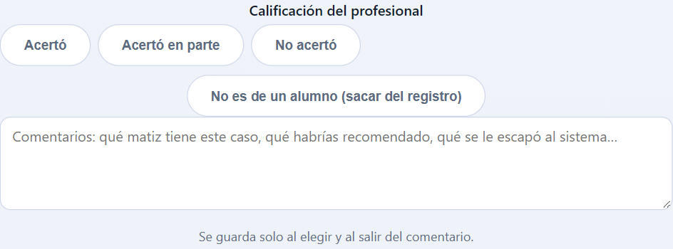
Figura 16. Calificación de una evaluación. Fuente: Elaboración propia.
El alumno no ve tu calificación. Son datos de estudiantes, muchos menores de edad: no los compartas fuera del equipo y cierra sesión al terminar.

10. Si algo falla
Casi todo se arregla tocando Reintentar, revisando tu internet o esperando unos minutos.
Tabla 3. Problemas comunes
La tabla dice qué hacer en los casos que más se repiten.
Si pasa esto | Haz esto
No aparece el botón de Google | Permite ventanas emergentes en el navegador o prueba con otro navegador
"No se pudo iniciar sesión." | Toca otra vez el botón de Google. Si sigue, cierra y abre el navegador
Sale un aviso debajo del cuadro de texto | Revisa lo que escribiste (por ejemplo, el nombre lleva de 2 a 40 letras) y envíalo otra vez
"No pudimos procesar esa respuesta…" | Toca ← Regresar y responde con otras palabras
"El asistente no esta disponible…" | Espera unos minutos y toca Reintentar. No pierdes tus respuestas
"Ya hiciste 3 chats con Orienta…" | Espera el tiempo que indica. Mientras, puedes hacer el test de Holland
"El asistente alcanzó su límite de uso por hoy…" | Vuelve a intentarlo mañana
"El servicio de O*NET no respondió…" | Espera un momento y toca otra vez Ver mi perfil
No se oye la voz | Sube el volumen, toca 🔇 para activarla o toca el robot otra vez
La voz suena como robot | No hagas nada: el chat funciona igual
Quiero borrar mis datos | Escribe a hriverag5@miumg.edu.gt desde tu correo de Google
Tabla 3. Problemas comunes. Fuente: Elaboración propia.
¿Por qué me salen otras carreras si repito el chat? Orienta escribe las preguntas en el momento, así que el orden puede cambiar un poco. Las primeras carreras suelen repetirse. Por eso tu resultado es una guía y no una decisión final.
¿Quién ve mis respuestas? Tú, el equipo del proyecto y la psicóloga que valida el estudio. Para armar tu resultado, tus respuestas pasan por Gemini, la inteligencia artificial de Google. En la tesis no aparece tu nombre.

11. Palabras que verás
Afinidad. Qué tanto se parece una carrera a ti, comparada con las demás.
Código Holland. Las tres letras de tus áreas de interés más altas.
Confianza. Qué tan clara salió tu recomendación.
Sede. El lugar donde una universidad da la carrera.
Tablero o dashboard. La pantalla con tus resultados.

